Погрузчик телескопический T30D-68 4×4
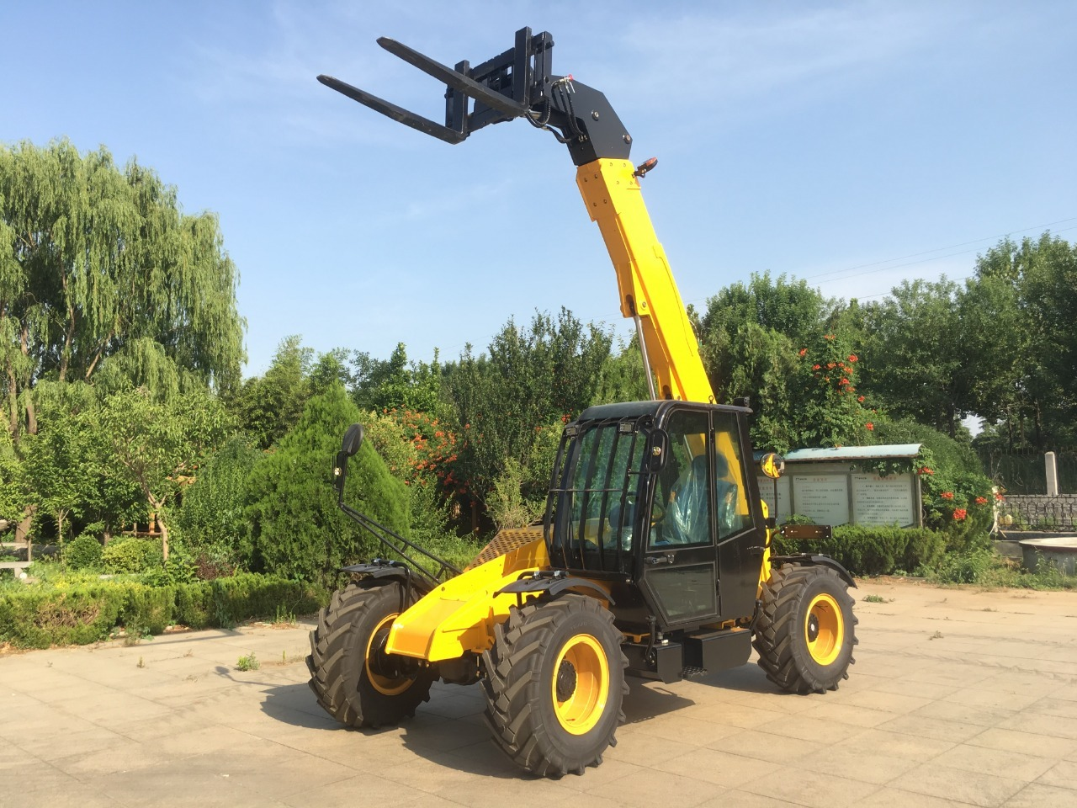

Телескопический погрузчик с приводом на 3 тонн 4x4
Телескопический погрузчик модели Welift T30D выполняет все задачи, которые выполняет погрузчик...И многое другое. Благодаря телескопическому погрузчику T30D 4X4 вы можете загружать и разгружать грузовой прицеп только с одной стороны, что приводит к экономии до 50% грузового пространства во дворе, вы можете использовать оставшееся пространство для других задач, а также нет необходимо тратить дополнительное время на перестановку транспортных средств на рабочих площадках.
Телескопическая стрела погрузчика позволяет выполнять одностороннюю загрузку, загрузку с дальней стороны железнодорожных вагонов, достигая промежутка платформы, проникая внутрь контейнеров для спринтеров, и загрузку корабля, протягивая руку от причала.

Технические характеристики
Модель двигателя | YUCHAI NEGINE , двигатель мощностью 72 кВт, Китай II.
Количество цилиндров в двигателе | 4
Диаметр цилиндра (мм) | 102 мм
Ход поршня (мм) | 120 мм
Турбокомпрессор | +
Трансмиссия | Гидромеханическая (Power shift) 2 передачи вперёд, 2 назад. Реверсионная
Передний и задний мост | Передний и задний редуктор с возможностью привода на каждое колесо
Тормозная система | Пневматические тормоза барабанного типа
Парковочный тормоз | механический с диском остановки выходного вала КПП
Рулевое управление | Гидравлическое на передние и задние колёса (крабовый ход)
Давление в гидравлической системе (Bar) | 210 Бар
Производительность гидравлического насоса стрелы (литр/минута) | 110 литр/мин
Время подъёма стрелы (секунды) | 10 секунд
Время опускания стрелы (секунды) | 7 секунд
Время выдвижения стрелы (секунды) | 12 секунд
Время складывание стрелы (секунды) | 8,6 секунд
Опускание ковша (секунды) | 3,4 секунды
Поднятие ковша (секунды) | 4,8 секунды
Ёмкость топливного бака (литр) | 95 литров
Объём гидравлической системы (литр) | 70 литров
Объём системы смазки КПП (литр) | 32 литра
Объём системы смазки передняя+задняя ось (литр) | 26 литров
Объём системы охлаждения двигателя (литр) | 16 литров

Комплектация
Джойстик
Кондиционер
Отопитель кабины
Сидение (с регулировкой жесткости) с подголовником, подлокотник регулируемый.
Решётка лобового стекла и остеклённой части крыши для защиты от падающих предметов
Weight system — система взвешивания (защита от перегруза)
Обратный клапан разрыва шланга
Самовыравнивающаяся вилка для поддонов
Паллетные вилы
Ковш (Ширина — 2100мм, длина — 1200мм, высота — 1100мм)
Вентилятор радиатора оснащён реверсом
Быстросъемное сцепное устройство
Пневматическая шина 16/70-20
Крабовый ход
Погрузчик оборудован зимним пакетом для работы в условиях пониженных температур окружающей среды: установлен предпусковой подогреватель воздуха на входе во впускной коллектор ДВС и обогрев топливного фильтра, трубопроводов. В гидравлической системе используется всесезонное масло 32 вязкости.
Бортовые редукторы усиленной конструкции: используется привод с 4-мя планетарными шестернями.
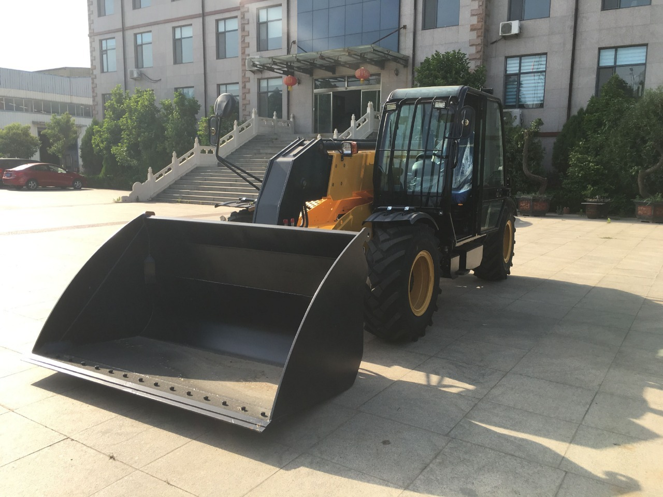

Стоимость Погрузчик телескопический T30D-68 4×4 – 6 500 000 рублей

